

Modul Metodologi Desain

DVM322-Metodologi Dkv

MODUL 13
Penulisan BAB 2 teori

DVM322-Metodologi Dkv

DISUSUN OLEH
Dr. IWAN ZAHAR

UNIVERSITAS ESA UNGGUL
2020
PENGANTAR

A. Kemampuan Akhir Yang Diharapkan

Setelah mempelajari modul ini, diharapkan mahasiswa mampu :
1. Menguraikan visi dan misi Universitas Esa Unggul
2. Pengenalan metode dkv

B. Uraian dan Contoh

1. Visi dan Misi

Universitas Esa Unggul mempunyai visi menjadi perguruan tinggi kelas dunia berbasis intelektualitas, kreatifitas dan kewirausahaan, yang unggul dalam mutu pengelolaan dan hasil pelaksanaan Tridarma Perguruan Tinggi. Untuk mewujudkan visi tersebut, maka Universitas Esa Unggul menetapkan misi-misi sebagai berikut :
a. Menyelenggarakan pendidikan tinggi yang bermutu dan relevan
b. Menciptakan suasana akademik yang kondusif
c. Memberikan pelayanan prima kepada seluruh pemangku kepentingan

2. Topik Perkuliahan

Bab 2 Teori

Bab 2 teori merupakan kelanjutan dari informasi yang sudah diberikan pada abstrak dan bab 1 yang terdiri dari latar belakang masalah, identifikasi masalah, rumusan masalah, tujuan penelitian. Pada abstrak akan ditulis masalah, metode penelitian, data demografi, psikografis dari sampel atau wawancara dan hasil dari penelitian yang berupa deskripsi dari desain logo, korporate identitas dari perusahaan yang kita teliti. Sehingga dari abstrak tidak ada informasi teori, sejarah dari competitor dan sejarah dari perusahaan itu. Sedangkan pada latar belakang masalah biasa akan mengurai masalah desain yang timbul dan kadang juga designer membuat masalah sendiri misal melihat sesuatu daerah tanpa tanda atau sign board sehingga kita perlu memperbaiki. Jadi masalah tidak selalu berupa perbaikan logo, identitas visual atau perbaikan rancangan dapur pada jurusan interior. Tetapi mendesain di tempat yang belum pernah dibuat orang juga jadi masalah. Seperti juga membuat logo pada perusahaan yang baru dibuat juga jadi masalah dalam penelitian. Hanya pada bab 2 teori, masalah penelitian tidak ditulis. Pada bab 1 atau latar belakang masalah biasa cari bukti survey apakah kita perlu membuat logo atau perbaikan identitas visual, sedangkan pada bab 2 di bagian teori tidak perlu menuliskan bukti survey. Tetapi competitor dengan segala kelengkapannya biasa dibahas secara singkat pada bab 1 tetapi pada bab 2 ditulis lebih detail. Penulisan rumusan masalah dan identitikasi masalah juga tidak perlu ditulis ulang. Sebenarnya competitor dan asal usul, aplikasi teori dkv yang disesuaikan dengan judul TA.

Sistimatis BAB 2
A Umum
Misal mengenai MERANCANG ULANG IDENTITAS VISUAL LOGO PERUSAHAAN KOPI MEREK X di Jakarta
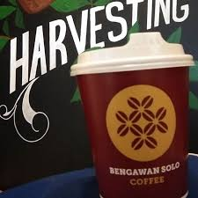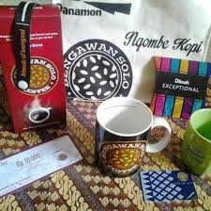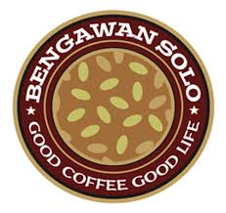

Pertama bisa juga ditulis definisi Identitas visual terus sejarah identitas visual yang bisa dicari di google scholar maupun buku contohnya buku Robin Landa
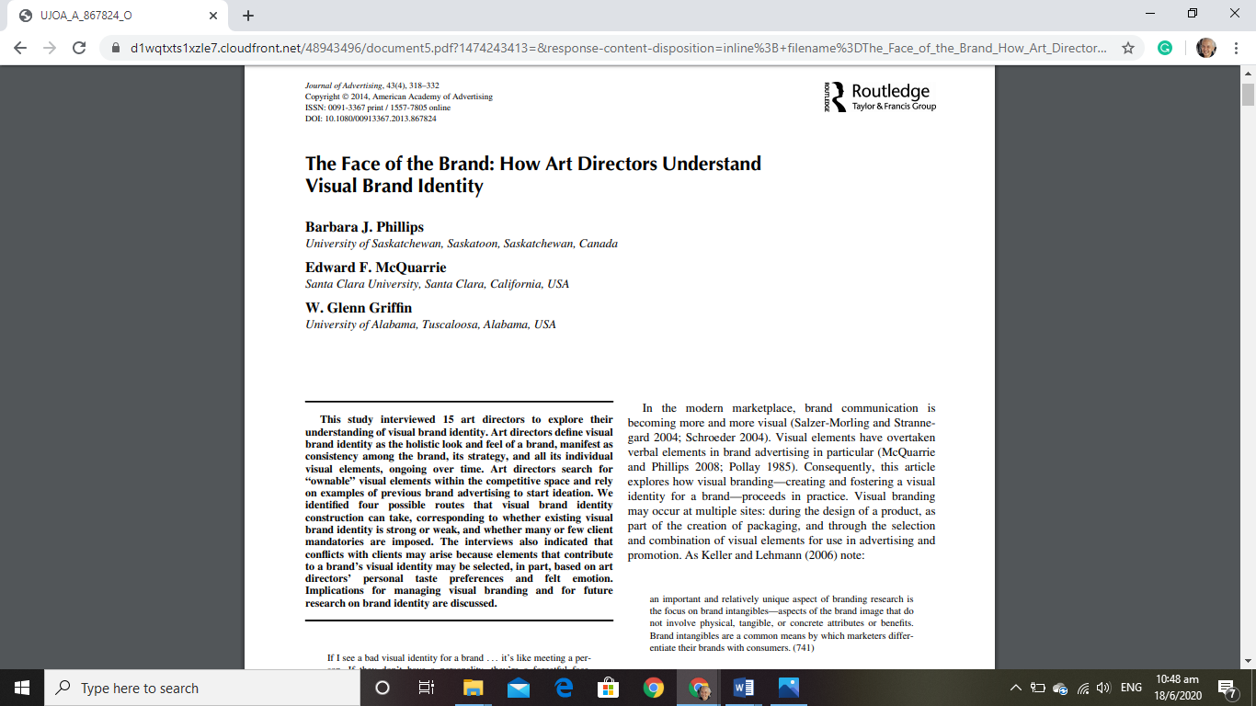
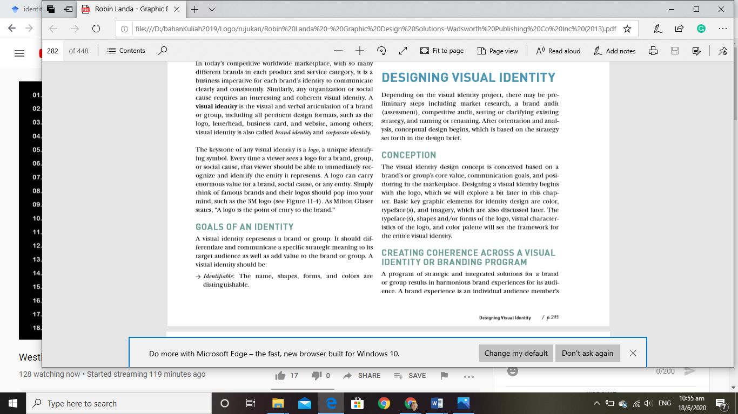

Setelah definisi, penjelasan logo, stationary dan pendukung identitas visual dari perusahaan, tulisan biasa dimulai dari perusahaan atau cooperate international dalam hal ini Starbuck, coffee bean.

Maka penulisan pada bab 2 secara khusus hanya menulis segala teori yang berkaitan dengan perusahaan kopi, jadi jangan bahas tentang logo computer apple dan segala perusahaan yang tidak berhubungan. Jadi urutan penulisan akademis juga tetap memperhatikan supaya pembaca TA ini mudah membaca dan mengikuti alur logikanya. Berhubung identitas visual atau franchise kopi itu diawali oleh dengan pemain yang besar dan terkenal yang kemungkinan juga dijadikan semacam contoh dari segi pengembangan desain, sampai branding merek. Tentunya bicara kompi akan ditulis dahulu perusahana Starbuck yang didirikan sekitar 1970an hasil inspirasi Howard yang jalan jalan ke italia https://www.cnbc.com/2019/10/16/how-howard-schultz-conquered-self-doubt-to-build-starbucks.html. Juga info mengenai mengenai Starbuck bisa didapat selain google juga dengan google scholar supaya data nya lebih valid. Kebanyakan mahasiswa jarang mencari di google scholar, padahal mereka membuat tulisan akademik. 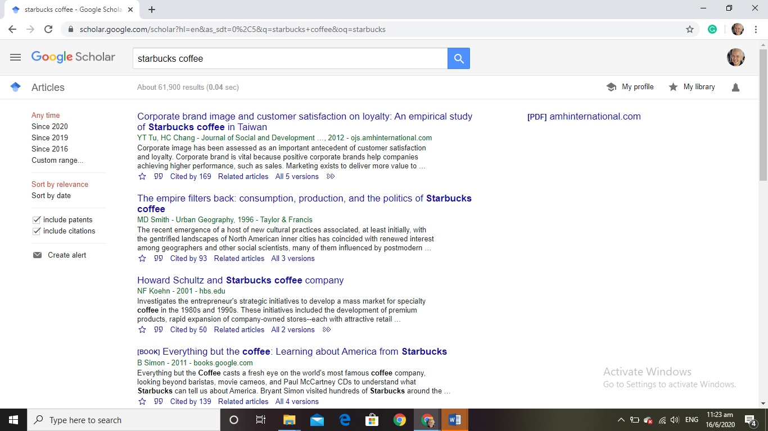

Termasuk yang bahasa Indonesia juga sudah lumayan lengkap
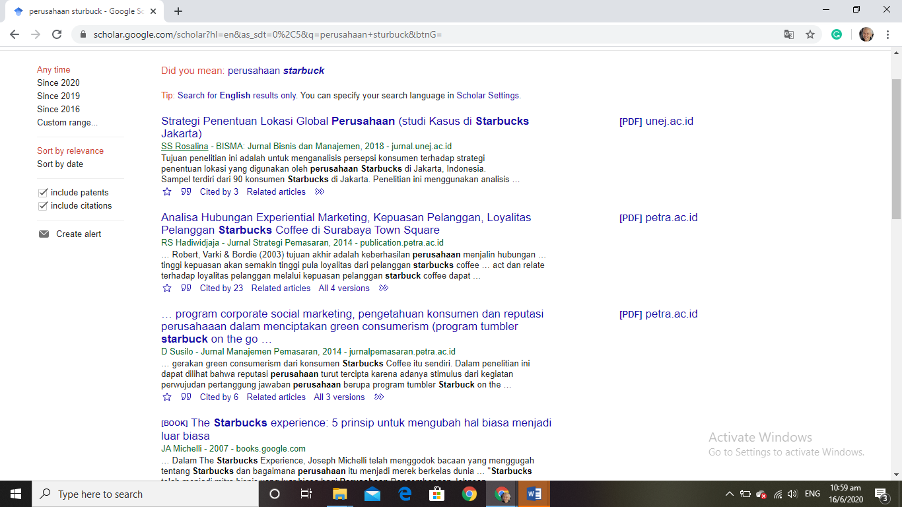

Sekarang tergantung juga judul bila masalah ReBranding bengawan solo maka bab 2 akan bahas lebih detail mengenai Rebranding. Sebaliknya bila yang dibahas hanya perbaikian LOGO saja maka rujukan juga diambil yang logo semua. Seandainya akan membahas nama unik dari logo kopi janji jiwa yang lebih sesuai dengan orang milenial saat ini maka tinggal cari di google scholar. Penelitian atau langkah awal adalah browsing di google scholar atau google sebelum melakukan penelitian sehingga data sekunder sudah dikumpulkan.
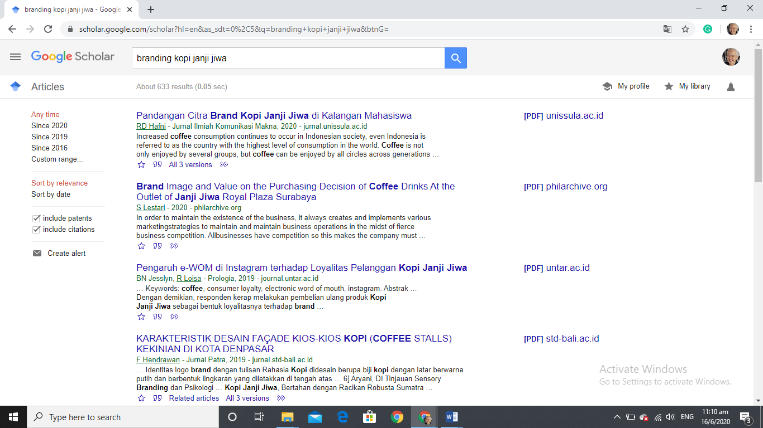
Kembali ke bab 2 lagi. Jadi misal tentang merancang ulang bengawan solo maka kita lihat apakah sturbuck juga merancang ulang
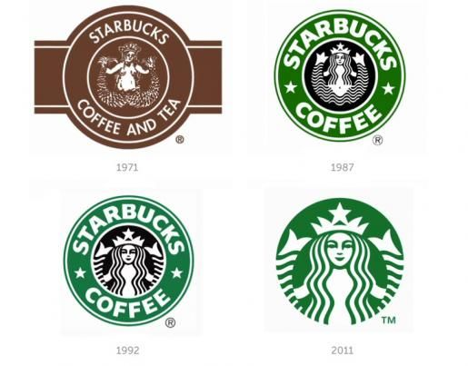

Untuk lihat evolusi logo starbucks https://www.designhill.com/design-blog/starbucks-logo-overview-of-design-history-and-evolution/
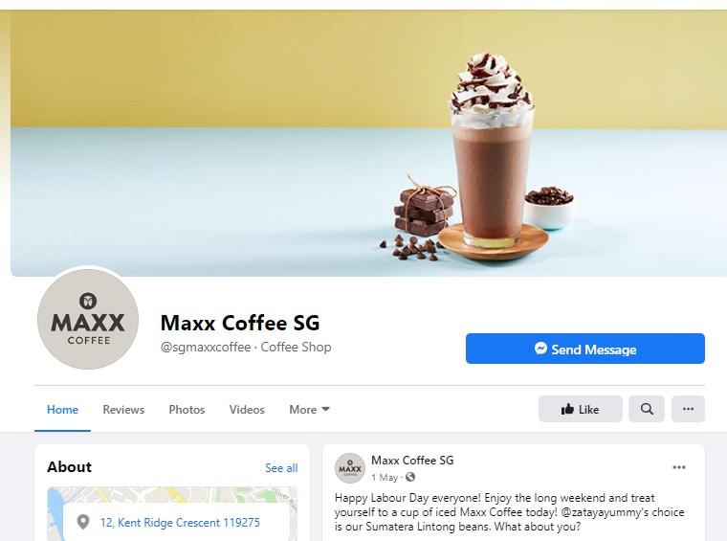



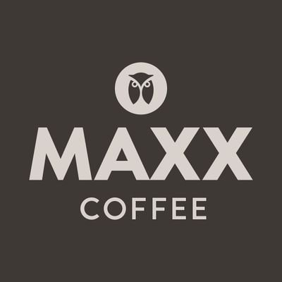

Perubahan logo

Apa yang perlu ditulis sebaiknya dibuat pertanyaan dulu
1 Siapa pendiri starbuck dan asal inspirasinya
2.identitas visual dimulai dari gambar apa apakah ada perubahan mendasar dari evolusi logo ?
3 Siapa pesaing Starbuck di lokal?
4. Apakah kopi luwak,
4 Perbedaan logo dari masing masing retouran kopi yang berskala intenational atau harga sekelas international?

Setelah menulis dari pendiri dan pesaing maka penulisan juga bisa memulai dari
Warna Logo Starbuck, Coffee bean dan Max Coffe.
Jadi pembahasan detail dari logo, stationary kit, kaos promosi, atau cara promosi lain yang digunakan kopi starbuck. Pembahasan bisa dimulai dari segi warna misal apakah memang warna hijau sebagai sesuatu kesepakatan tidak tertulis di restoran kopi walaupun kita lihat warna awalnya kopi starbuck itu berwarna coklat seperti warna kopi. Jadi lebih seperti warna logo Coffee bean saingannya. Kesalahan dalam penulisan laporan di bab 2 adalah memasukan semua teori warna Newton, Brewster dan yang lainnya seperti copy paste dari teori teori di buku. Pada pembahasan di bab dua adalah aplikasi penggunaan teori warna yang diberikan dan hanya secara khusus pada produk yang dibahas. Pada contoh yang diberikan adalah coffee shop.Lebih penting memasukan warna warna hasil deskripsi misal warna hijau pada logo max coffee termasuk pantone no atau CYMK dengan angkanya secara tepat.
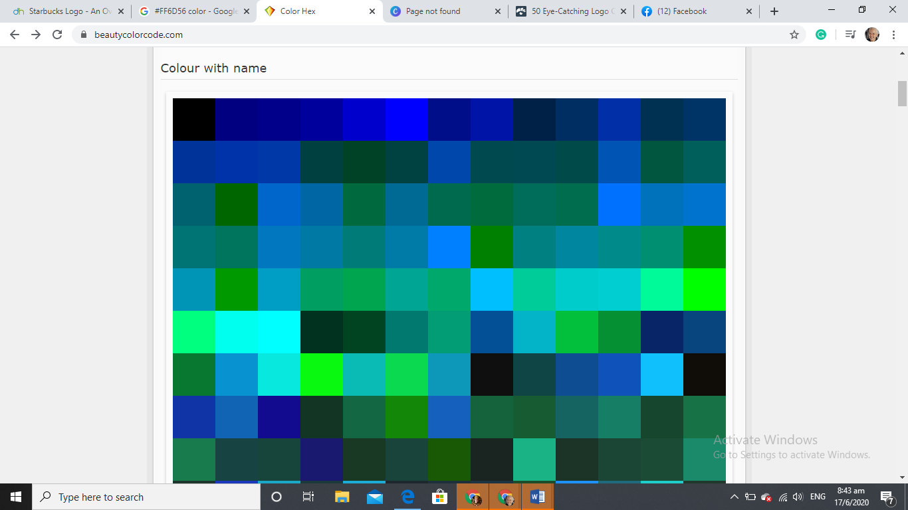

Bentuk
Kemudian membahas apakah bentuk bentuk yang digambar pada logo logo perusahaan coffee itu selalu menggambarkan bijih kopi yang belum digiling. Bisa juga dibahas komposisi yang digunakan apakah semua logo international komposisinya simetris dengan gambar ada ditengah. Mengapa logo starbuck akhirnya agak “nyeleneh” dengan membuat gambar perempuan yang seperti medussa atau …..ternyata mermaid atau putri duyung https://www.designhill.com/design-blog/starbucks-logo-overview-of-design-history-and-evolution/. Pembahasan komposisi dari bentuk logo juga jarang dibahas oleh mahasiswa termasuk dengan pembahasan prinsip seni yang digunakna saat pembuatan logo.
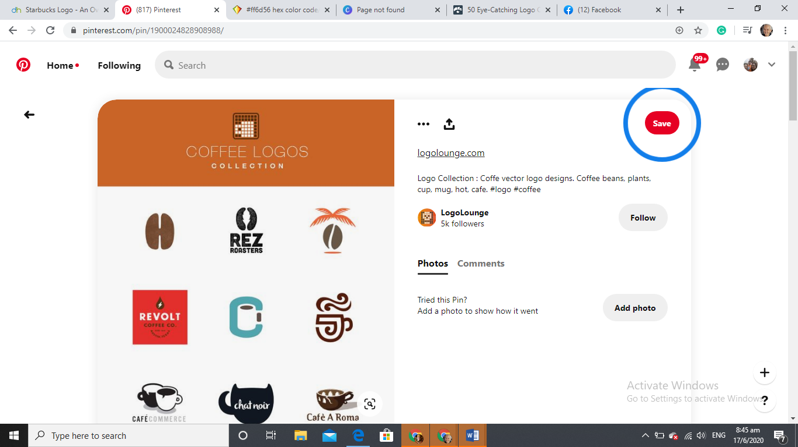
Contoh itu bisa digunakna sebagai pembanding dalam bahasan pada bab 2 tetapi yang lebih penting dibandingkan dengan kompetitornya.
Jenis huruf
Huruf atau tipografi yang digunakan pada starbuck dari jenis Santana Black by Manfred Klein is a font based on the Starbucks logo https://famfonts.com/starbucks/. Kalau bisa didapat alasan desain dan pemilihan jenis huruf dari kompetitor. Misal dengan coffee bean
https://www.behance.net/gallery/89292573/The-Coffee-Bean-Tea-Leafcorporate-identity yang digunakan adalah Bookman Old Style dengan saturasi yang direndahkan supaya mencapai target
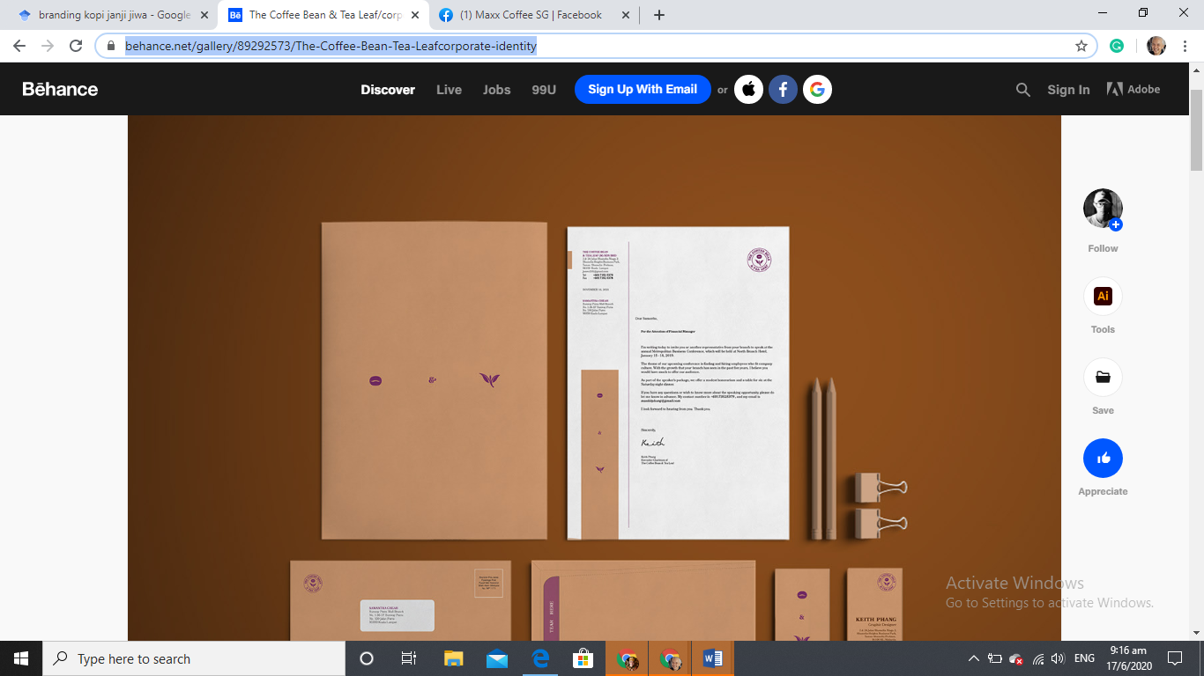

Kesalahan lain yang sering dibuat oleh mahasiswa adalah membuat informasi yang bukan keperluan. Misal informasi cara membuat kopi atau jenis kopi dan penanaman kopi. Seandainya data dari hal tersebut memang dibutuhkan walaupun tidak begitu berkaitan dengan desain atau merancang sesuatu maka diletakkan di lampiran. Sehingga mempermudah orang lain membaca karya tulisan kita.

Setelah bahas secara global baru kita bahas lagi secara detail dari judul utama TA kita yaitu perusahaan X
B. Ulasan identitas visual dari perusahaan X serupa dengan bahasan sebelumnya di bagian A. Juga perlu diperhatikan target dan kalangan yang dituju oleh perusahaan X. Apakah sama dan seimbang dengan Starbuck atau dengan perusahaan yang dibawahnya.
Jadi bagian A itu sebenarnya merupakan bagian yang ideal dari perusahaan kopi untuk ditiru dengan kemampuan perusahaan lokal. Boleh dibilang mereka yang jadi initiator atau influencer di bidang coorporate kopi.

Tugas
Buat laporan satu perusahaan seperti bab 2 TA. Maksimal 1000 kata dan minimal 750 kata

